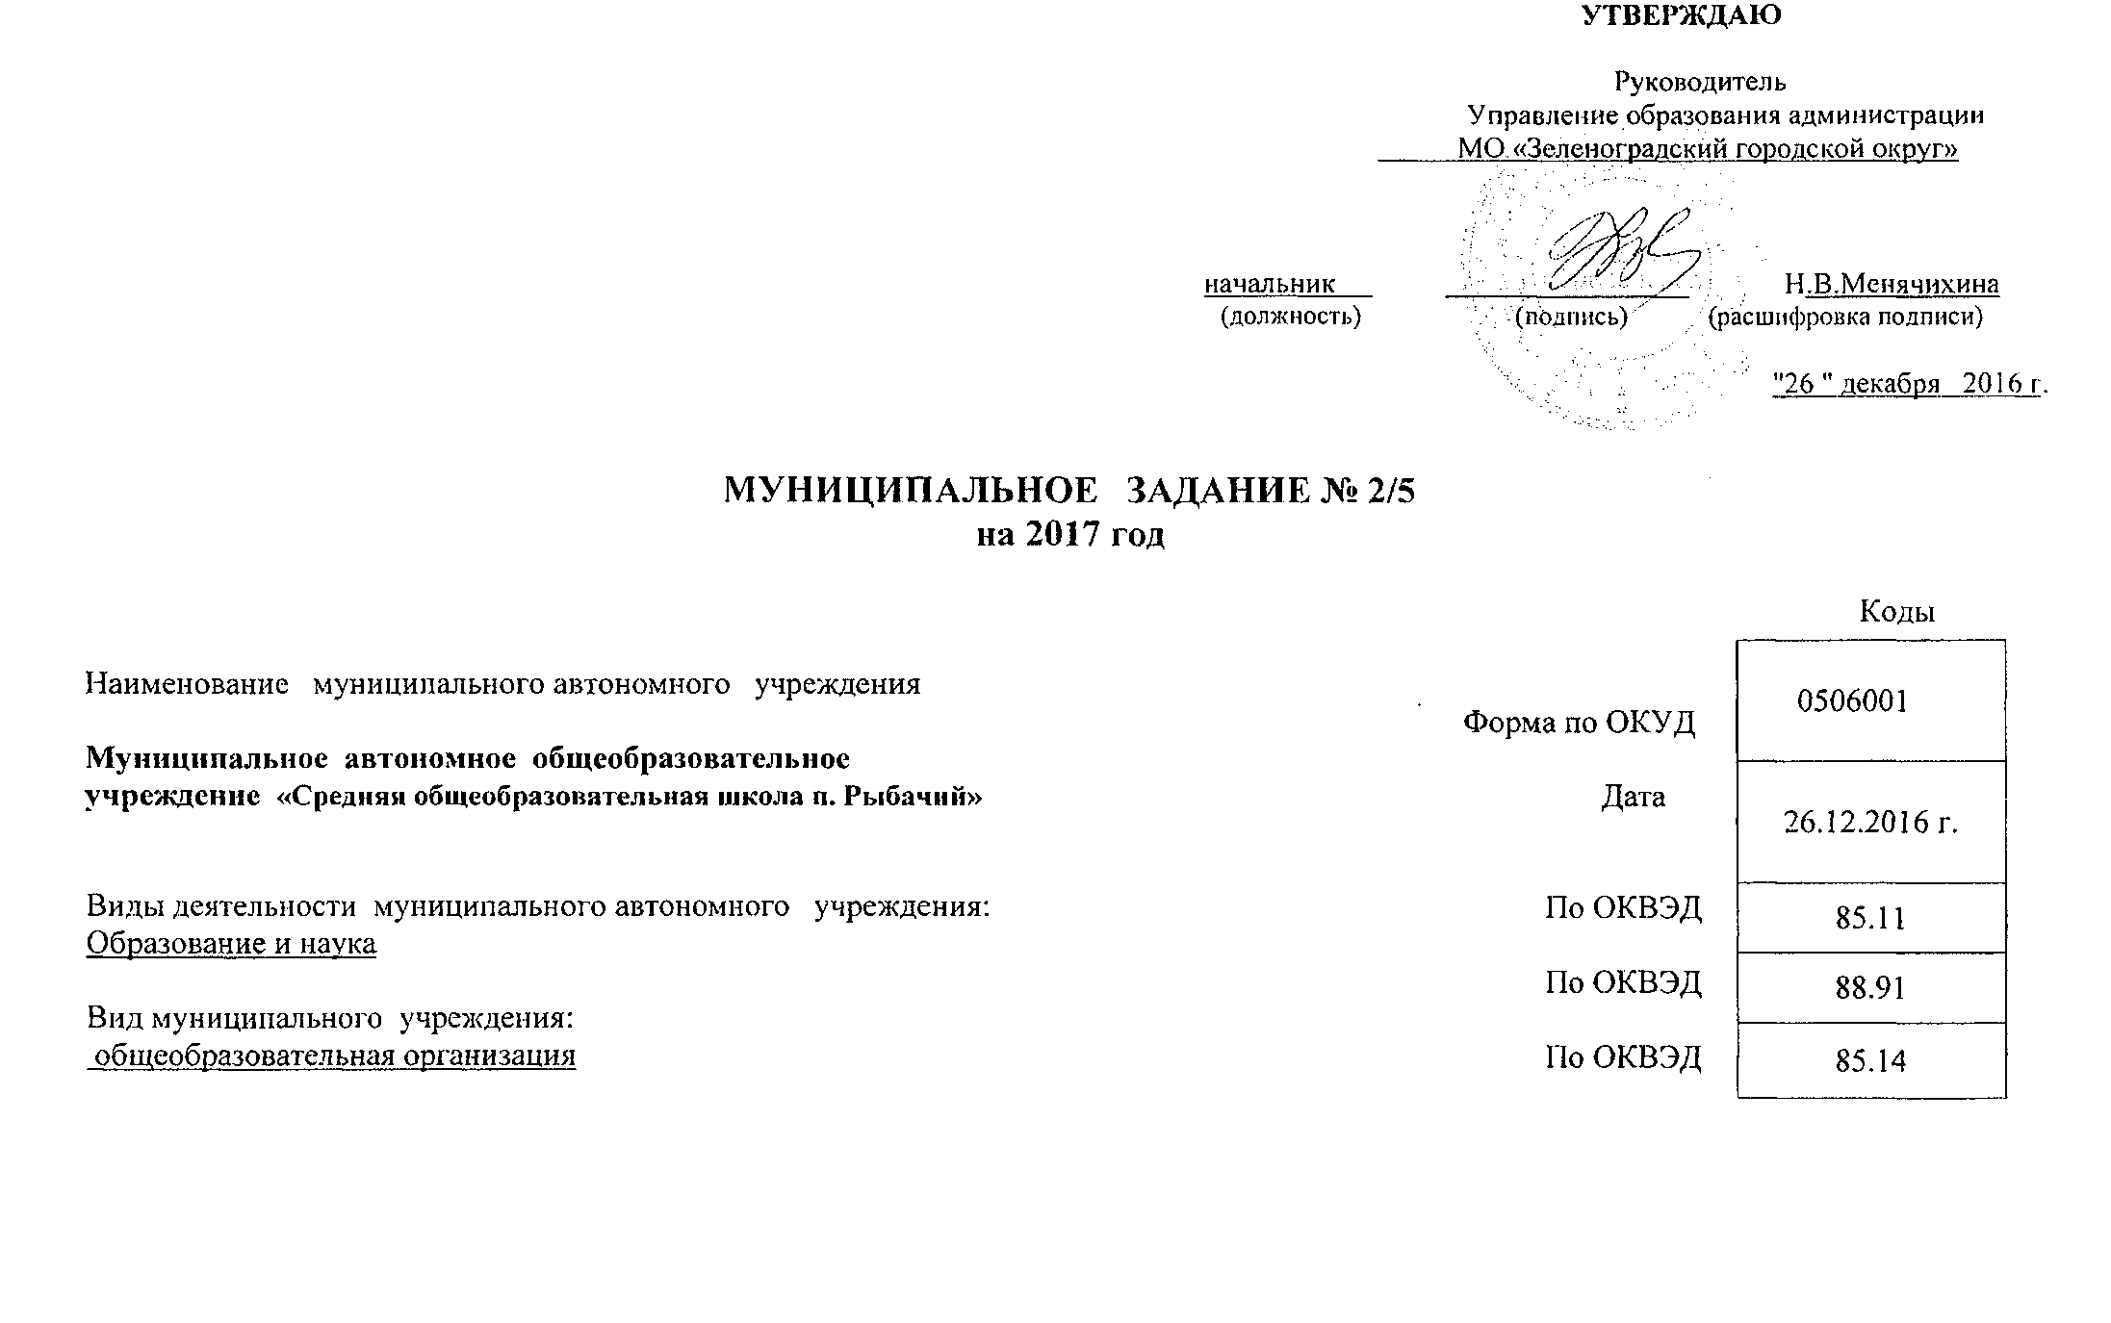

Допустимые (возможные) отклонения от установленных показателей качества муниципальной услуги, в пределах которых муниципальное задание считается выполненным (в % ) -5

|  |  |  |  |  |  |  |
| --- | --- | --- | --- | --- | --- | --- |
| Уникальный номер реестровой записи | Показатель, характеризующий содержание муниципальной услуги | Показатель, характеризу ющий условия (формы) оказания муниципаль ной услуги | Показатель качества муниципальной услуги | | | Значение показателя качества муниципальной услуги |
| наименование показателя | единица изме ОКЕИ | эения по | 2017 год (очередной финансовый год) |
| наименован ие | код |
| 11Д45000303900315068100 | Не указано; От 3-х до 8 лет | очная | Уровень освоения образовательной программы дошкольного образования | ПРОЦ (процент) | 744 | 100 |

Раздел 1

Уникальный номер по базовому (отраслевому) перечню: 11.Д45.0

1. Наименование муниципальной услуги: Реализация основных общеобразовательных программ дошкольного образования
2. Категории потребителей муниципальной услуги: физические лица в возрасте до 8 лет
3. Показатели, характеризующие объем и (или) качество муниципальной услуги: 3.1. Показатели, характеризующие качество муниципальной услуги:

http://1

5. Порядок оказания муниципальной услуги

5.1. Нормативные правовые акты, регулирующие порядок оказания муниципальной услуги: -Федеральный закон «Об образовании в Российской Федерации» от 29.12.2012 г. № 273-ФЗ;

-Приказ Министерства образования и науки Российской Федерации «Об утверждении федерального государственного стандарта дошкольного образования» от 17.10.2013 г. № 1155;

-Приказ Министерства образования и науки Российской Федерации «Об утверждении Порядка организации и осуществления образовательной деятельности по основным общеобразовательным программам дошкольного образования» от 30.08.2013 г. № 1014; -Федеральный закон «Об общих принципах организации местного самоуправления Российской Федерации» от 06.10.2003 . № 131-ФЗ; - Федеральный закон «Об общих принципах организации законодательных (представительных) и исполнительных органов государственной власти субъектов Российской Федерации» от 06.10.1999 г . № 184-ФЗ.

|  |  |  |  |  |
| --- | --- | --- | --- | --- |
| Нормативный правовой акт | | | | |
| вид | принявший орган | дата | номер | наименование |
| 1 | 2 | 3 | 4 | 5 |
|  |  |  |  |  |

4. Нормативные правовые акты, устанавливающие размер платы (цену, тариф) либо порядок ее (его) установления:

Допустимые (возможные) отклонения от установленных показателей объема муниципальной услуги, в пределах которых муниципальное задание считается выполненным (в % ) - 5

|  |  |  |  |  |  |  |  |
| --- | --- | --- | --- | --- | --- | --- | --- |
| Уникальный номер реестровой записи | Показатель, характеризующий содержание муниципальной услуги | Показатель, характеризующий условия (формы)  оказания муниципальной услуги | Показатель объема муниципальной услуги | | | Значение показателя  объема государстве иной услуги | Среднегодовой размер платы (цена, тариф) |
| наименование показателя | единица измерения по ОКЕИ | | 2017_год (очередной финансовый год) | 2017 год (очередной финансовый год |
| наименова ние | код |
| 11Д45000303900315068100 | Не указано; От 3-х до 8 лет | очная | Число обучающихся | ЧЕЛ | 792 | 28 |  |
| Число человеко-дней обучения | ЧЕЛ.ДН | 540 | 4495 |  |

http://2

|  |  |  |
| --- | --- | --- |
| Способ информирования | Состав размещаемой информации | Частота обновления информации |
| 1 | 2 | 3 |
| Должностными лицами управления образования и образовательных учреждений при личном обращении заявителя;  С использованием средств почтовой, телефонной и факсимильной связи и электронной почты | В соответствии с требованиями закона Российской Федерации «О защите прав  потребителей» от 07.02.1992 г., пп. 9,10  №2300-1 | По мере необходимости |
| Средства массовой информации | Информация о проводимых мероприятиях | По мере необходимости |
| Информационные стенды | Информация о процедуре предоставления муниципальной услуги:  - месторасположение, график приема получателей услуг, номера телефонов, адреса Интернет-сайтов и электронной почты управления образования;  - месторасположение, график приема получателей услуг, номера телефонов, адреса Интернет-сайтов и электронной почты учреждения, предоставляющего муниципальную услугу;  - извлечения из нормативных правовых актов и документы, регламентирующие деятельность по предоставлению муниципальной услуги;  - перечень получателей муниципальной услуги;  - порядок предоставления муниципальной услуги;  - порядок обжалования решений, действий (бездействий) органов и учреждений, участвующих в предоставлении муниципальной услуги, их должностных лиц и работников;  - основания для отказа в предоставлении муниципальной услуги;  - образцы заполнения заявления для получения муниципальной услуги;  - сроки рассмотрения заявления и принятия решения;  - порядок получения справок о предоставлении муниципальной услуги. | Ежегодно, по мере поступления  информации, внесение изменений |
| Сайт образовательного учреждения | Публичный отчет о деятельности образовательного учреждения, визитная карточка,  режим работы, контактные телефоны, Устав, лицензия, локальные акты, учебный план, режим дня, информация о процедуре предоставления муниципальной услуги В соответствии с действующим законодательством, не позднее 10 дней после внесения изменений | По мере поступления информации, внесение изменений |
| Родительские собрания | Выполнение образовательных программ, публичный доклад, текущая информация | По мере поступления информации, внесение изменений, не менее 3-х раз в год |

http://3

Допустимые (возможные) отклонения от установленных показателей качества муниципальной услуги, в пределах которых муниципальное задание считается выполненным (в % ) -5

|  |  |  |  |  |  |  |
| --- | --- | --- | --- | --- | --- | --- |
| Уникальный номер реестровой записи | Показатель, характеризующий содержание муниципальной услуги | Показатель, характеризую щий условия (формы) оказания муниципально й услуги | Показатель качества муниципальной услуги | | | Значение показателя  качества муниципаль ной услуги |
| наименование показателя | единица изме] ОКЕР | эения по L | 2017 год (очередной финансовый год) |
| наименован ие | код |
| 11785004300600006008100 | Обучающиеся за исключением детей-инвалидов; От 3-х до 8 лет | Группа полного дня | Доля детей, охваченных присмотром и уходом в образовательном учреждении, отвечающем установленным требованиям | ПРОЦ (процент) | 744 | 100 |
| Доля родителей (законных представителей), удовлетворенных условиями и качеством предоставляемой муниципальной услуги | ПРОЦ (процент) | 744 | 100 |

Уникальный номер по базовому (отраслевому) перечню: 11.785.0

1. Наименование муниципальной услуги Присмотр и уход
2. Категории потребителей муниципальной услуги: физические лица в возрасте до 8 лет
3. Показатели, характеризующие объем и (или) качество муниципальной услуги: 3.1. Показатели, характеризующие качество муниципальной услуги:

http://4

|  |  |  |  |  |
| --- | --- | --- | --- | --- |
| Нормативный правовой акт | | | | |
| вид | принявший орган | дата | номер | наименование |
| 1 | 2 | 3 | 4 | 5 |
| Постановление | Администрация муниципального образования «Зеленоградский городской округ» | 22.12. 2015 г. | 2077 | Об установлении родительской платы за присмотр и уход за детьми в муниципальных образовательных организациях. |

4. Нормативные правовые акты, устанавливающие размер платы (цену, тариф) либо порядок ее (его) установления:

Допустимые (возможные) отклонения от установленных показателей объема муниципальной услуги, в пределах которых муниципальное задание считается выполненным (в % ) - 5

|  |  |  |  |  |  |  |  |
| --- | --- | --- | --- | --- | --- | --- | --- |
| Уникальный номер реестровой записи | Показатель, характеризующий содержание муниципальной услуги | Показатель, характеризующий условия (формы)  оказания муниципальной услуги | Показатель объема муниципальной услуги | | | Значение показателя объема муниципально йуслуги | Среднегодово  й размер платы (цена, тариф) |
| наименование показателя | единица изл по OKI | яерения  т | 2017_год (очередной финансовый год) | 2017_год (очередной финансовый год |
| наименова ние | код |
| 11785004300600006008100 | Обучающиеся за исключением детей-инвалидов; От 3-х до 8 лет | Группа полного дня | Число детей | ЧЕЛ. | 792 | 28 |  |
| Число человеко-дней пребывания | ЧЕЛ.ДН | 540 | 4495 |  |
| Число человеко-часов пребывания | ЧЕЛ.Ч | 539 | 44954 |  |

http://5

|  |  |  |
| --- | --- | --- |
| Способ информирования | Состав размещаемой информации | Частота обновления информации |
| 1 | 2 | 3 |
| Должностными лицами управления образования и образовательных учреждений при личном обращении заявителя;  С использованием средств почтовой, телефонной и факсимильной связи и электронной почты | В соответствии с требованиями закона Российской Федерации «О защите прав потребителей» от 07.02.1992 г., пп. 9,10 № 2300-1 | По мере необходимости |
| Средства массовой информации | Информация о проводимых мероприятиях | По мере необходимости |
| Информационные стенды | Учредительные документы: Устав, лицензия с приложением образовательных программ | По мере поступления информации, внесение изменений |
| Сайт образовательного учреждения | В соответствии с действующим законодательством, в том числе постановление об установлении родительской платы за присмотр и уход. | По мере поступления информации, не позднее 10 дней после внесения изменений |
| Родительские собрания | Выполнение образовательных программ, публичный доклад, текущая информация | По мере поступления информации, внесение изменений, не менее 3-х раз в год |

5.2. Порядок информирования потенциальных потребителей муниципальной услуги:

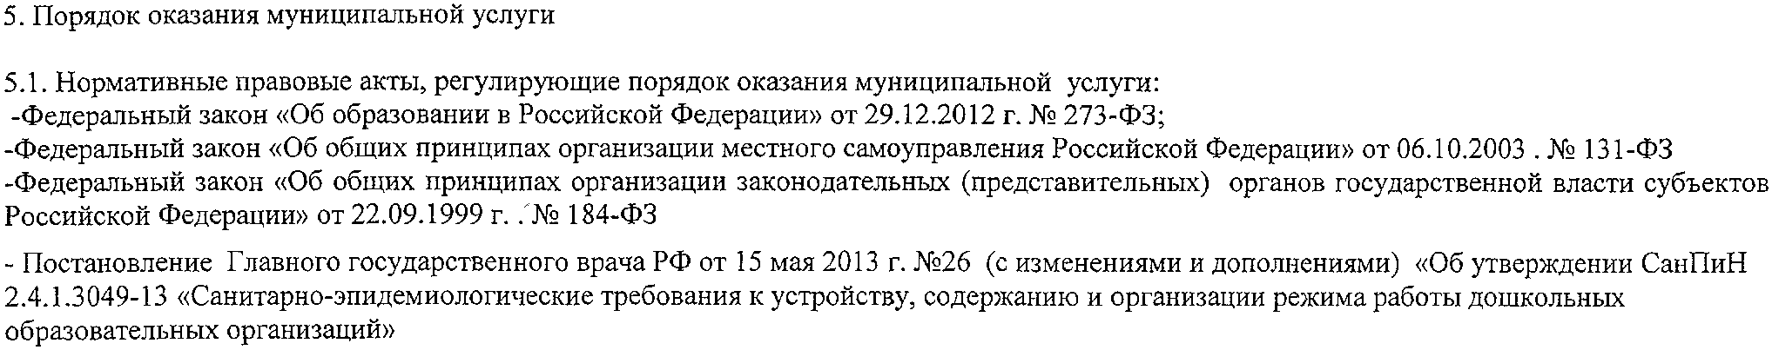

|  |  |  |  |  |  |  |  |
| --- | --- | --- | --- | --- | --- | --- | --- |
| Уникальный  номер реестровой записи | Показатель, характеризу  ющий содержание муниципаль ной услуги | Показатель, характеризую щий условия (формы) оказания муниципально й услуги | Показатель качества муниципальной услуги | | | Значение показателя качества муниципаль ной услуги 2017 год (очередной финансовый год) | Методика расчета |
| наименование показателя | единиц измерени ОКЕИ | а  я по |
| наименова ние | код |
| 11787000301000 113006101 | Не указано | очная | 001.Уровень освоения обучающимися основной общеобразовательной программы начального общего образования (показатель А) | ПРОЦ (процент) | 744 | 100 | A=N1/N2xl00,me  N1-количество обучающихся,  выполнивших экзаменационную  работу не ниже оценки  «удовлетворительно»;  N2 -общее количество обучающихся |
| 002. Полнота реализации основной общеобразовательной программы начального общего образования(показатель Б) | ПРОЦ (процент) | 744 | 100 | Б=МШ2х100,где  N1-количество реализованных часов по предмету;  N2 -общее количество часов по предмету в соответствии с утвержденным учебным планом |
| 11787000101000 115006100 | Проходящие обучение по состоянию здоровья на дому | очная |
| 003.Уровень соответствия учебного плана требованиям федерального базисного учебного плана (ФБУП) (показатель В) | ПРОЦ (процент) | 744 | 100 | В =N1/N2xl00,rfle  N1-количество предметов учебного плана по ФБУП;  N2 -общее количество предметов учебного плана в соответствии с утвержденным учебным планом для ступени начального общего образования |

3.1. Показатели, характеризующие качество муниципальной услуги:

1. Категории потребителей муниципальной услуги: физические лица
2. Показатели, характеризующие объем и (или) качество муниципальной услуги:





Допустимые (возможные) отклонения от установленных показателей качества муниципальной услуги, в пределах которых муниципальное задание считается выполненным (в %) - 5

Допустимые (возможные) отклонения от установленных показателей объема муниципальной услуги, в пределах которых муниципальное задание считается выполненным (в %) - 5

|  |  |  |  |  |  |  |
| --- | --- | --- | --- | --- | --- | --- |
| Уникальный номер реестровой записи | Показатель, характеризующий муниципальной услу1 | Показатель, характеризующий условия (формы)  оказания муниципальной услуги | Показатель объема муниципальной услуги | | | Значение показателя объема муниципальной услуги |
| наименование показателя | единица измерения по ОКЕИ | | 2017_год (очередной финансовый год) |
| наименова ние | код |
| 11787000301000113006101 | Не указано | очная | Число обучающихся | ЧЕЛ. | 792 | 27 |
| 11787000101000115006100 | Проходящие обучение по состоянию здоровья на дому | очная | Число обучающихся | ЧЕЛ. | 792 |  |

3.2. Показатели, характеризующие объем муниципальной услуги:

|  |  |  |  |  |
| --- | --- | --- | --- | --- |
| Нормативный правовой акт | | | | |
| вид | принявший орган | дата | номер | наименование |
| 1 | 2 | 3 | 4 | 5 |
|  |  |  |  |  |

4. Нормативные правовые акты, устанавливающие размер платы (цену, тариф) либо порядок ее (его) установления:

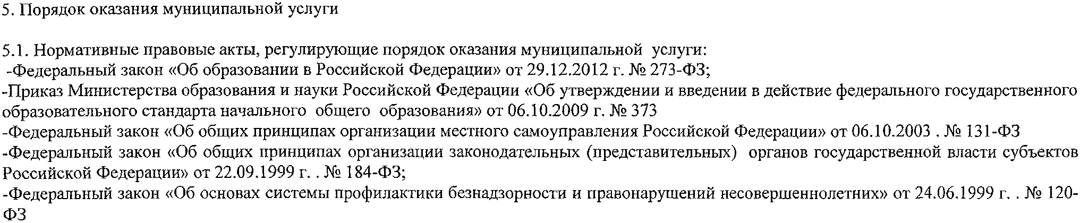

|  |  |  |
| --- | --- | --- |
| Способ информирования | Состав размещаемой информации | Частота обновления информации |
| 1 | 2 | 3 |
| Должностными лицами управления образования и образовательных учреждений при личном обращении заявителя;  с использованием средств почтовой, телефонной и факсимильной связи и электронной почты | В соответствии с требованиями закона Российской Федерации «О защите прав потребителей» от 07.02.1992 г., пп. 9,10 №2300-1 | По мере необходимости |
| Средства массовой информации | Тематические публикации о деятельности образовательной организации | По мере необходимости |
| Информационные стенды | Учредительные документы: Устав, лицензия с приложением, свидетельство о государственной аккредитации, образовательных программ | По мере поступления информации, внесение изменений |
| Сайт образовательного учреждения | Правоустанавливающие документы, порядок оказания муниципальных услуг, в соответствии с действующим законодательством, не позднее 10 дней после внесения изменений; Отчеты о выполнении муниципального задания, публичный доклад | По мере поступления информации, внесение изменений |
| Родительские собрания | Выполнение образовательных программ, публичный доклад, текущая информация | По мере поступления информации, внесение изменений, не менее 3-х раз в год |

5.2. Порядок информирования потенциальных потребителей муниципальной услуги:

|  |  |  |  |  |  |  |  |
| --- | --- | --- | --- | --- | --- | --- | --- |
| Уникальный  номер реестровой записи | Показатель, характеризу  ющий содержание муниципаль ной услуги | Показатель, характеризую щий условия (формы) оказания муниципально й услуги | Показатель качества муниципальной услуги | | | Значение показателя качества муниципаль ной услуги  2017 год (очередной финансовый год) | Методика расчета |
| наименование показателя | единии измерени ОКЕИ | а  я по |
| наименова ние | код |
| 11791000301000 101004101 | Не указано | очная | 001.Уровень освоения обучающимися основной общеобразовательной программы основного общего образования (показатель А) | ПРОЦ (процент) | 744 | 100 | A=N1/N2xl00,rae  N1-количество обучающихся 9-х,  освоивших основную  общеобразовательную программу  основного общего образования в полном  объеме,  N2 -общее количество обучающихся 9 кл. |
| 002. Полнота реализации основной  общеобразовательной программы основного общего образования (показатель Б) | ПРОЦ (процент) | 744 | 100 | Б=Ш/Ы2х100,где  N1-количество реализованных часов по предмету;  N2 -общее количество часов по предмету в соответствии с утвержденным учебным планом |
| 11791000101000 101006100 | Проходящие обучение по состоянию здоровья на дому | очная |
| 003.Уровень соответствия учебного плана требованиям федерального базисного учебного плана (ФБУП) (показатель В) | ПРОЦ (процент) | 744 | 100 | В=Ш/Шх100,где  N1-количество предметов учебного плана по ФБУП;  N2 -общее количество предметов учебного плана в соответствии с утвержденным учебным планом для ступени основного |

3.1. Показатели, характеризующие качество муниципальной услуги:

1. Категории потребителей муниципальной услуги: физические лица
2. Показатели, характеризующие объем и (или) качество муниципальной услуги:



|  |  |  |  |  |
| --- | --- | --- | --- | --- |
| Нормативный правовой акт | | | | |
| вид | принявший орган | дата | номер | наименование |

4. Нормативные правовые акты, устанавливающие размер платы (цену, тариф) либо порядок ее (его) установления:

Допустимые (возможные) отклонения от установленных показателей объема муниципальной услуги, в пределах которых муниципальное задание считается выполненным (в %) -5

|  |  |  |  |  |  |  |
| --- | --- | --- | --- | --- | --- | --- |
| Уникальный номер реестровой записи | Показатель, характеризующий содержание муниципальной услуги | Показатель, характеризуют, ий условия (формы) оказания муниципальной услуги | Показатель объема муниципальной услуги | | | Значение показателя объема муниципальной услуги |
| наименование показателя | единица изл по OKI | герения ЕИ | 2017_год (очередной финансовый год) |
| наименова ние | код |
| 11791000301000101004101 | Не указано | очная | Число обучающихся | ЧЕЛ. | 792 | 31 |
| 11791000101000101006100 | Проходящие обучение по состоянию здоровья на дому | очная | Число обучающихся | ЧЕЛ. | 792 | 0 |

3.2. Показатели, характеризующие объем муниципальной услуги:

Допустимые (возможные) отклонения от установленных показателей качества муниципальной услуги, в пределах которых муниципальное задание считается выполненным (в %) -5



|  |  |  |
| --- | --- | --- |
| Способ информирования | Состав размещаемой информации | Частота обновления информации |
| 1 | 2 | 3 |
| Должностными лицами управления образования и образовательных учреждений при личном обращении заявителя;  с использованием средств почтовой, телефонной и факсимильной связи и электронной почты | В соответствии с требованиями закона Российской Федерации «О защите прав потребителей» от 07.02.1992 г., пп. 9,10 №2300-1 | По мере необходимости |
| Средства массовой информации | Тематические публикации о деятельности образовательной организации | По мере необходимости |
| Информационные стенды | Учредительные документы: Устав, лицензия с приложением, свидетельство о государственной аккредитации, образовательных программ | По мере поступления информации, внесение изменений |
| Сайт образовательного учреждения | Правоустанавливающие документы, порядок оказания муниципальных услуг, в соответствии с действующим законодательством, не позднее 10 дней после внесения изменений; Отчеты о выполнении муниципального задания, публичный доклад | По мере поступления информации, внесение изменений |
| Родительские собрания | Выполнение образовательных программ, публичный доклад, текущая информация | По мере поступления информации, внесение изменений, не менее 3-х раз в год |

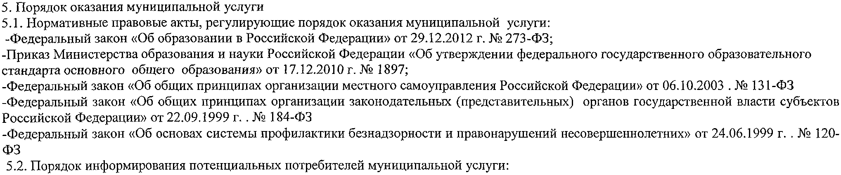

|  |  |  |  |  |  |  |  |
| --- | --- | --- | --- | --- | --- | --- | --- |
| Уникальный  номер реестровой записи | Показатель, характеризу  ющий содержание муниципаль ной услуги | Показатель, характеризую щий условия (формы) оказания муниципально й услуги | Показатель качества муниципальной услуги | | | Значение показателя качества муниципаль ной услуги 2017 год (очередной финансовый год) | Методика расчета |
| наименование показателя | единиц измерени ОКЕИ | а  я по |
| наименова ние | код |
| 11794000201000 101002101 | Не указано | очная | 001.Уровень освоения обучающимися основной общеобразовательной программы среднего общего образования (показатель А) | ПРОЦ (процент) | 744 | 100 | A=N1/N2xl00,rae  N1-количество обучающихся 11-х,  освоивших основную  общеобразовательную программу  среднего общего образования в полном  объеме,  N2 -общее количество обучающихся 11 кл. |
| 002. Полнота реализации основной  общеобразовательной программы среднего общего образования (показатель Б) | ПРОЦ (процент) | 744 | 100 | Б=ШМ2х100,где  N1-количество реализованных часов по предмету;  N2 -общее количество часов по предмету в соответствии с утвержденным учебным планом |
| 003.Уровень соответствия учебного плана требованиям федерального базисного учебного плана (ФБУП) (показатель В) | ПРОЦ (процент) | 744 | 100 | B=N1/N2xl00,rfle  N1-количество предметов учебного плана по ФБУП;  N2 -общее количество предметов учебного плана в соответствии с утвержденным учебным планом для ступени основного |

3.1. Показатели, характеризующие качество муниципальной услуги:

1. Категории потребителей муниципальной услуги: физические лица
2. Показатели, характеризующие объем и (или) качество муниципальной услуги:





Допустимые (возможные) отклонения от установленных показателей качества муниципальной услуги, в пределах которых муниципальное задание считается выполненным (в %) - 5

3.2. Показатели, характеризующие объем муниципальной услуги:

|  |  |  |  |  |  |  |
| --- | --- | --- | --- | --- | --- | --- |
| Уникальный номер реестровой записи | Показатель, характеризующий содержание муниципальной услуги | Показатель, характеризующ ий условия (формы) оказания муниципальной услуги | Показатель объема муниципальной услуги | | | Значение показателя объема муниципальной услуги |
| наименование показателя | единица иза по ОЮ | дерения  Ж | 2017_год (очередной финансовый год) |
| наименова ние | код |
| 11794000201000101002101 | Не указано | очная | Число обучающихся | ЧЕЛ. | 792 | 0 |

Допустимые (возможные) отклонения от установленных показателей объема муниципальной услуги, в пределах которых муниципальное задание считается выполненным (в % ) -5

|  |  |  |  |  |
| --- | --- | --- | --- | --- |
| Нормативный правовой акт | | | | |
| вид | принявший орган | дата | номер | наименование |
| 1 | 2 | 3 | 4 | 5 |
|  |  |  |  |  |

4. Нормативные правовые акты, устанавливающие размер платы (цену, тариф) либо порядок ее (его) установления:

|  |  |  |
| --- | --- | --- |
| Способ информирования | Состав размещаемой информации | Частота обновления информации |
| 1 | 2 | 3 |
| Должностными лицами управления образования и образовательных учреждений при личном обращении заявителя;  с использованием средств почтовой, телефонной и факсимильной связи и электронной почты | В соответствии с требованиями закона Российской Федерации «О защите прав потребителей» от 07.02.1992 г., пп. 9,10 № 2300-1 | По мере необходимости |
| Средства массовой информации | Тематические публикации о деятельности образовательной организации | По мере необходимости |
| Информационные стенды | Учредительные документы: Устав, лицензия с приложением, свидетельство о государственной аккредитации, образовательных программ | По мере поступления информации, внесение изменений |
| Сайт образовательного учреждения | Правоустанавливающие документы, порядок оказания муниципальных услуг, в соответствии с действующим законодательством, не позднее 10 дней после внесения изменений; Отчеты о выполнении муниципального задания, публичный доклад | По мере поступления информации, внесение изменений |
| Родительские собрания | Выполнение образовательных программ, публичный доклад, текущая информация | По мере поступления информации, внесение изменений, не менее 3-х раз в год |

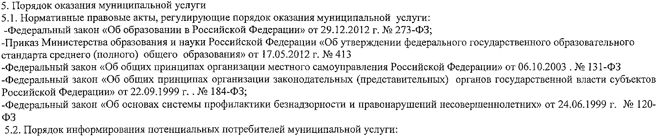

Допустимые (возможные) отклонения от установленных показателей объема работы, в пределах которых муниципальное задание считается выполненным (в %) -

Часть 3. Прочие сведения о муниципальном задании

|  |  |  |  |  |  |  |
| --- | --- | --- | --- | --- | --- | --- |
| Уникальны й номер  реестровой записи | Показатель, характеризующий содержание работы (по справочникам) | Показатель, характеризующий условия (формы) выполнения работы (по справочникам) | Показатель объема работы | | | Значение показателя объема работы |
| наименование показателя | единица изд по ОК | лерения  Ж | 2016_ год (очередной финансовый год) |
| наименова ние | код |
|  |  |  |  |  |  |  |

3.2. Показатели, характеризующие объем работы:

Допустимые (возможные) отклонения от установленных показателей качества работы, в пределах которых муниципальное задание считается выполненным (в %)

|  |  |  |  |  |  |  |
| --- | --- | --- | --- | --- | --- | --- |
| Уникальный  номер реестровой записи | Показатель, характеризующий содержание работы (по справочникам) | Показатель, характеризующий условия (формы) выполнения работы (по справочникам) | Показатель качества работы | | | Значение показателя качества работы |
| наименование показателя | единица изме ОКЕИ | эения по | 2017 год (очередной финансовый год) |
| наименован ие | код |
|  |  |  |  |  |  |  |

3.1. Показатели, характеризующие качество работы:

1. Наименование работы
2. Категории потребителей работы
3. Показатели, характеризующие объем и (или) качество работы:

Раздел

http://16

|  |  |  |
| --- | --- | --- |
| Форма контроля | Периодичность | Федеральные органы исполнительной власти, осуществляющие контроль за выполнением государственного задания |
| 1 | 2 | 3 |
| Проведение мониторинга основных показателей качества оказания муниципальной услуги: |  |  |
| Соответствие материально-технических, гигиенических др. условий требованиям надзорных органов | 1 раз в год | Управление образования |
| Организация развивающей предметно-пространственной среды | 1 раз в год | Управление образования |
| Обеспеченность квалифицированными кадрами | 2 раза в год | Управление образования |
| Соответствие фактического объема предоставления услуг плановому (количество детей, осваивающих основную общеобразовательную программу дошкольного образования) | 4 раза в год, внепланово | Управление образования |
| Соответствующее возрасту развитие личности детей | 1 раз в год | Управление образования |
| Взаимодействие с семьей. Удовлетворенность родителей условиями, качеством образования, присмотра и ухода, результатами получения услуги | 1 раз в год, по поступлению обращений | Управление образования |

3. Порядок контроля за выполнением муниципального задания

1. Основания для досрочного прекращения выполнения муниципального задания :

* при реорганизации Учреждения;
* при ликвидации Учреждения;
* при окончании срока действия лицензии Учреджения;
* нахождение имущества в состоянии, не позволяющем предоставлять обучение по программам дошкольного, начального общего, основного общего и среднего общего образования;
* при окончании срока действия государственной аккредитации и дальнейшего препятствия ее получения.

1. Иная информация, необходимая для выполнения (контроля за выполнением) муниципального задания



5. Иные показатели, связанные с выполнением муниципального задания,

4.3. Иные требования к отчетности о выполнении муниципального задания

4. Требования к отчетности о выполнении муниципального задания:

1. Периодичность представления отчетов о выполнении муниципального задания: 1 раз в год
2. Сроки представления отчетов о выполнении муниципального задания : до 30 января года, следующего за отчетным годом

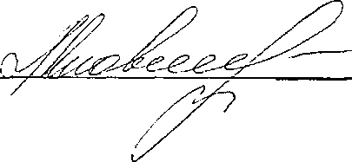

(ФИО) Яковлева Л.П.

Ознакомлен: Директор МАОУ СОШ п.Рыбачий :